УДК 004.932 004.89 620.1

аналитикА больших данных комплексных изображений

Е.В. Пустовалов, А.Н. Федорец, В.В. Ткачев, А.М. Фролов, Г.С. Крайнова, И.Н. Наливайко
Дальневосточный федеральный университет (г. Владивосток)
pustovalov.ev@dvfu.ru

Представлены результаты разработки лабораторного сервиса комплексной обработки изображений на основе технологии больших данных и искусственного интеллекта с возможностью анализа изображений из различных источников, адаптивного обучения по требованию заказчика, обеспечение хранения, поиска, анализа, в том числе с привлечением технологии искусственного интеллекта, адаптированной к предметной области заказчика. Показано применение технологии к массиву изображений структуры поверхности различных материалов.

В настоящее время технология анализа больших данных основной акцент делает на обработку числовых и текстовых данных [1, 2], тогда как анализ изображений методами искусственного интеллекта и больших данных существенно отстает [3]. Таким образом разработка комплексного сервиса по работе с большими данными, на основе метаинформации, распознавания текста и классификации актуальна [4]. Особенно остро стоит проблема анализа изображений, получаемых в ходе научных исследований, обусловленная наличием большого разнообразия изучаемых явлений и материалов. Например, при анализе данных с БАК (большого адронного коллайдера) используется обработка изображений, компьютерное зрение и методы глубокого обучения, что позволяет получать новые научные результаты [5], в электронной микроскопии начинают применяться нейросети и методы глубокого обучения [6, 7]. Комплексный анализ изображений методами ИИ и БД востребован в системах контроля качества, мониторинга рабочих процессов по ISO 9000/10000 широкого круга предприятий реального сектора экономики. В настоящий момент по результатам исследований только 13 % респондентов в некоторой степени используют сервисы ИИ и БД для анализа изображений [8].
Изображения, получаемые в результате научных исследований, содержат несколько типов данных: метаданные, текстовые на изображении и, собственно, само изображение. Например, на рис. 1 приведены несколько изображений поверхности материалов. Метаинформация вносится программным обеспечением оборудования, текстовые данные на изображении представляют собой комбинацию аппаратных и пользовательских данных. Все эти типы данных требуют разных подходов для анализа и обработки. Так изображение рис.1, а содержит следующую метаинформацию: DataSize=2560x1920; PixelSize=13.40794 nm; SignalName=SE; AcceleratingVoltage=15000 Volt; DecelerationVoltage=0 Volt; Magnification=3700; WorkingDistance=8800 um; EmissionCurrent=83000 nA. Эти параметры необходимы как для обеспечения повторяемости условий исследований, так и для сравнительного и многомасштабного анализа. Поскольку в настоящее время в лаборатории электронной микроскопии и обработки изображений ДВФУ накопилось более 200 тысяч изображений структуры различных материалов с приростом несколько сотен в неделю, то актуальным становится вопрос создания системы обработки изображений на основе технологий больших данных и искусственного интеллекта.
Система хранения и обработки использует сервисы экосистемы озеро данных Hadoop с обработчиками (MapRed, Spark), что позволяет обрабатывать большие массивы данных в параллельном режиме, также обеспечивая распределенное отказоустойчивое хранение. Такой подход обеспечит оперативную обработку данных сокращая сроки анализа изображений.
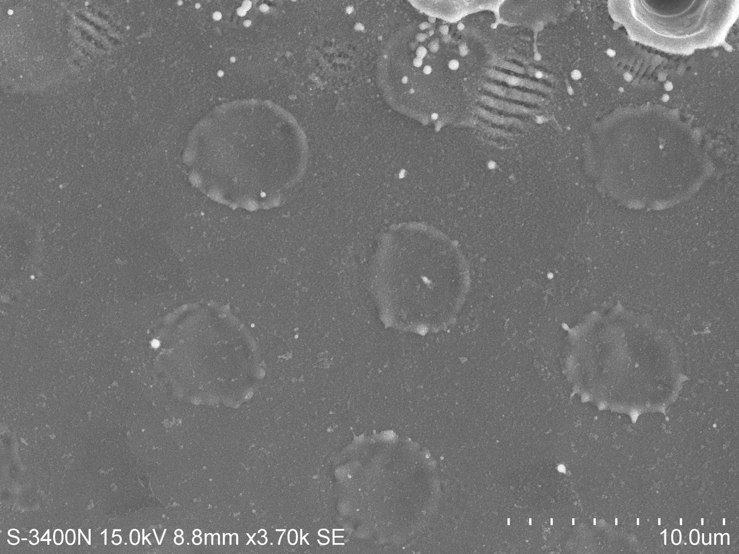
а)
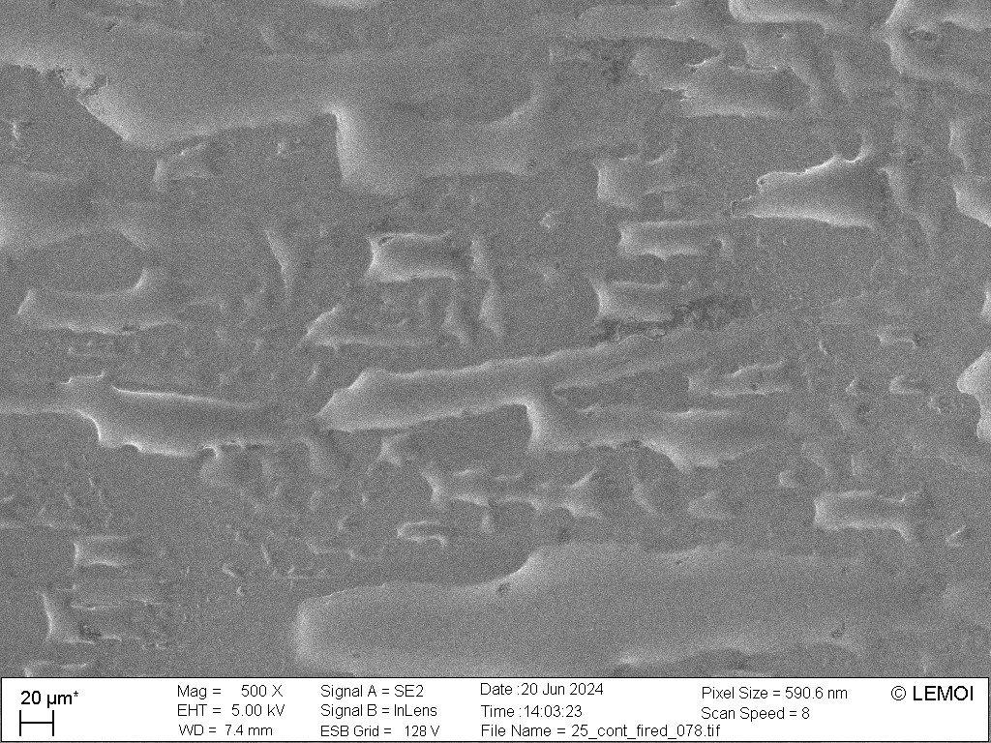
б)
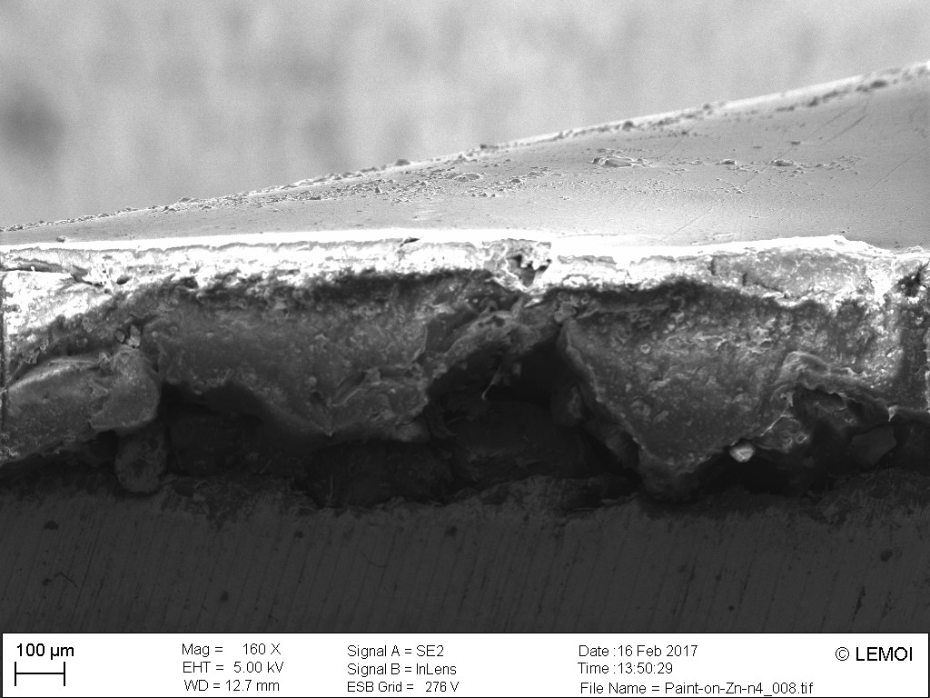
в)
Рис. 1. Изображения поверхности: а) результатов лазерной абляции аморфного сплава; б) структура контактной поверхности ленты аморфного сплава; в) поперечный срез окрашенной металлической поверхности с коррозией.

Для оперативной обработки поступающих изображений разработан микросервис на JAVA сканирующий сетевую файловую систему, обновляющий список файлов, извлекая метаинформацию. Для хранения метаинформации используется Apache HBase с распределенной файловой системой Hadoop (HDFS). Интеграция Hbase и sql-интерфейса (HiveQL) Apache Hive предоставляет пользователю возможность оперирования данными и выгрузки по запросу в HDFS. Формирование и фильтрация данных для статистики и отчетов осуществляется связкой сервисов расписаний Apache Airflow и Apache Spark. Первый позволяет создавать расписания, планировать и мониторить работу программных модулей в форме направленных ациклических графов (DAG), тогда как второй (Spark) является библиотекой обработки и анализа больших данных. В нашем случае для Spark разработаны модули на JAVA для фрагментации изображений на текстовую и содержательную часть и извлечения текстовой информации из изображений. Выделенная текстовая часть также размещается в Hbase. Фрагмент изображения без текста размещается в HDFS. В Airflow создано расписание определяющее время и порядок выполнения операций, обработка ошибок.
Построена тестовая свёрточная сеть с тремя и пятью сверточными слоями, несколькими вариантами функций активации, полносвязным слоем. Наилучшие результаты показал вариант не1ронной сети с пятью сверточными слоями и сигмоидной функцией активации.
Развернуты и настроены два кластера Hadoop (NDFS, MapRed, Hive, Spark, Yarn, Zookeeper): 7 узлов 28 ядер, 150 Гб RAM, 1.5 Тб HDD; 5 узлов 20 ядер, 160 Гб RAM, 4.6 Тб HDD. Тестирование показало требуемую производительность от 100 до 1000 изображений за 24 часа в зависимости от размеров. Обучение нейросети на тестовой выборке 1000 изображений показало уровень ошибки в 37 % при определении класса исследуемого материала по его изображению. Сильное влияние на качество оказывает физический размер точки на изображении (pixel size), что связано с увеличением. Для обзорных изображений с увеличением 150-1000 крат уровень ошибки снижается до приемлемых 12 %. Это говорит о необходимости группировки изображений в наборы, получаемые в ходе исследования одного объекта, но с разными параметрами эксперимента. На тестовом массиве было выделено 18 классов изображений для 5 типов материалов, что демонстрирует необходимость введения дополнительных водных параметров для разработанной свёрточной нейронной сети.

Л И Т Е Р А Т У Р А

1. Cloud Vision [Электронный ресурс] URL: https://cloud.google.com/vision , свободный ресурс – Загл. с экрана. Язык англ. Дата обращения: 01/06/2025
2. Amazon Recognition / https://aws.amazon.com , свободный ресурс – Загл. с экрана. Язык англ. Дата обращения:01/06/2025
3. Image Processing service https://www.uniquesdata.com/image-processing-services/ , свободный ресурс – Загл. с экрана. Язык англ. Дата обращения:01/06/2025
4. Image Processing service / https://roadmap.sh/projects/image-processing-service , свободный ресурс – Загл. с экрана. Язык англ. Дата обращения:01/06/2025
5. A. Schwartzman et al Image Processing, Computer Vision, and Deep Learning: new approaches to the analysis and physics interpretation of LHC events / A. Schwartzman, M. Kagan, L, Mackey, B. Nachman and L. De Oliveira// J. Phys.: Conf. Ser. - 2016 . - V.762. – P.012035.
6. Loïc Grossetête et al Principle of TEM alignment using convolutional neural networks: Case study on condenser aperture alignment / Loïc Grossetête, Cécile Marcelot, Christophe Gatel, Sylvain Pauchet, Martin Hytch// Ultramicroscopy. – 2024. – V.267. – P.114047.
7. Jeffrey M Ede Deep learning in electron microscopy// Mach. Learn.: Sci. Technol. – 2021. – V.2 – P.011004
8. Нейросети для бизнеса: зачем нужны, как использовать и где искать / https://sberbusiness.live/publications/neiroseti-dlya-biznesa-zachem-nuzhni-kak-ispolzovat-i-gde-iskat , свободный ресурс – Загл. с экрана. Язык рус. Дата обращения:01.08.2025

